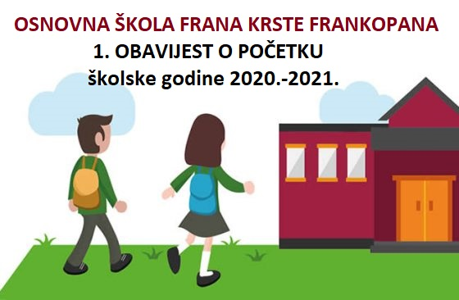

Dragi učenici i poštovani roditelji,
u skladu s uputama Ministarstva znanosti i obrazovanja i Hrvatskog zavoda za javno zdravstvo (koje možete pročitati na našoj web stranici), a vezano za rad osnovnih škola i organizaciju nastave na početku školske godine 2020.-2021., u našoj školi radimo na organizaciji prostora i uvjeta kako bi se preporuke mogle provesti u najvećoj mogućoj mjeri.
Detaljnije informacije vezane za organizaciju rada i nastave u novoj školskoj godini dobit ćete početkom idućeg tjedna.
Ravnateljica:
Jadranka Bjelica

